DUBAI JAZZ MY WAY MiTaMa
TORNEO DI PARCHESI

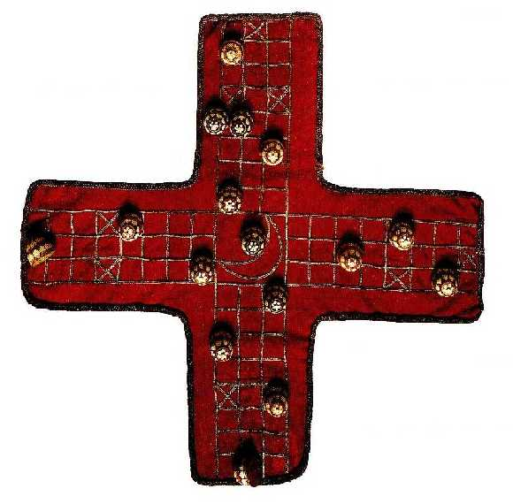
Il Parcheesi o Pachisi fu inventato in India, intorno al VI secolo, o forse anche prima. Oggi, si possono vedere modelli del gioco del Pachisi, in pietra tagliata a forma di croce, rinvenuti durante gli scavi negli antichi templi di Ellora, nella regione indiana del Deccan.
Nel XVI secolo, il Gran Mogol Akbar giocava al Pachisi su un'immensa scacchiera all'aperto, con le caselle in marmo, e lui ed i suoi cortigiani prendevano posto sulla piattaforma centrale sopraelevata. Al posto delle pedine usava alcune schiave del suo harem. Vestite con abiti dai colori prescritti: rosso, giallo, verde e nero, esse si spostavano sulla scacchiera secondo gli ordini che venivano loro impartiti dopo ogni lancio delle conchiglie di cauri.
Parcheesi is an American adaptation of the Indian game Pachisi. It has somewhat contemptuous been described as an westernized, simplified and less skillful version of Pachisi, and only suited as a family or children's game.
But as Parlett (1999, pg.48) says: "Parcheesi...is of all western derivatives the least divergent from its Indian model". It is a all-against-all game (versus Pachisi partnership game¹), but does include blockading and safety zones.
It's early history in the USA is shrouded in fog and uncertainty. Several sources contradicts each other².
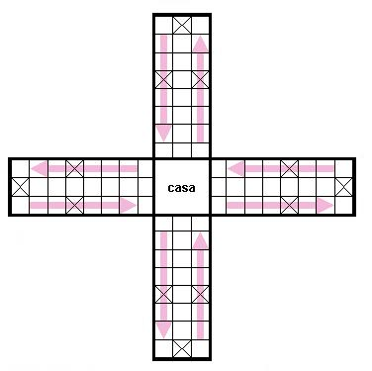
Regolamento del torneo al Dubai Jazz

